План
онлайн-мероприятий ко дню района
№  п/п | Наименование и  форма мероприятия | Место трансляции | Дата,  время | Ответственный  за проведение
1 | «Аул в годы Великой Отечественной Войны»  Видео-презентация | http://instagram.com/kurgoko_sk | 02.06.2020 г. | Тлепшева М.Х.

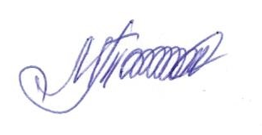
Директор МБУ «Кургоковский СК» М.Х. Тлепшева

